Группа 25-26 св.
Задания на учебной неделе с 11.03 по 13.03.
Английский язык:
Выполнить задания:
hometask 25/26св
https://uploadfiles.io/2lp5u1yh

стр. 190 Упр. 7,8,9
Planet of English
Nadi Sokerina: сдать до 23.03.20. на эл. почту: 7060400@mail.ru

Русский язык:
Выполнить задания: 291, 292, 293.
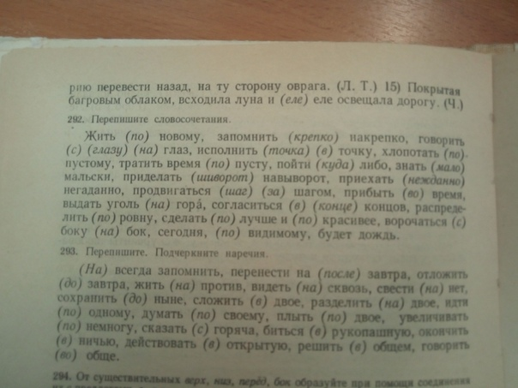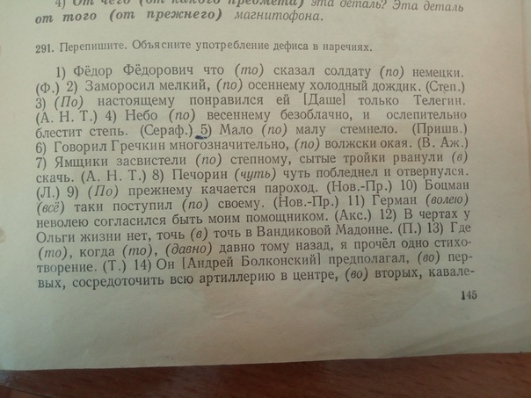
Русский переписать таблицу, правила и номера:
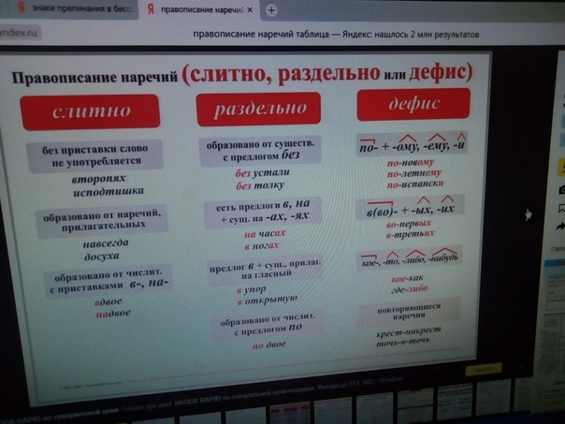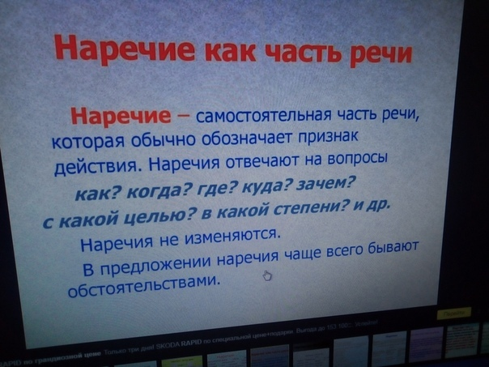
сдать до 23.03.20. на эл. почту: ov_skvortsova@mail.ru
Математика:
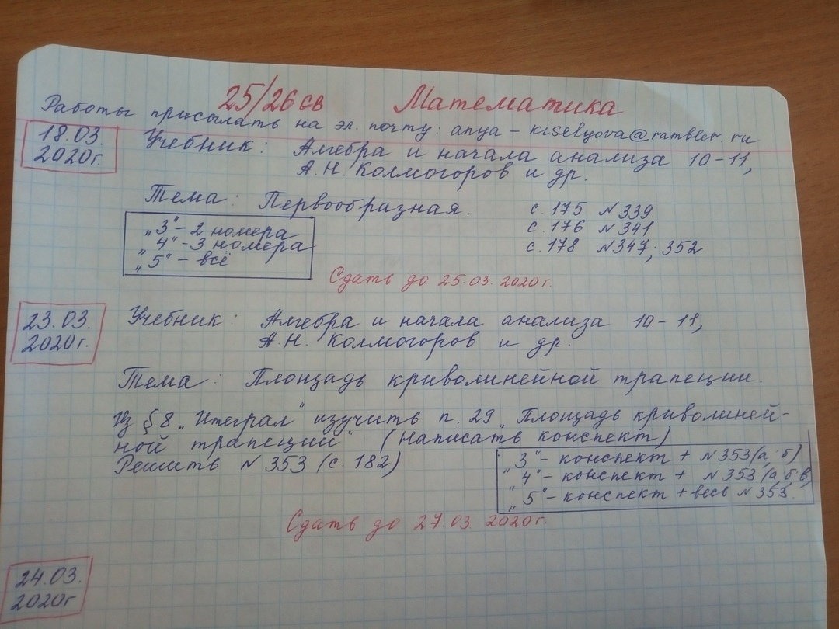

Обществознание:

1.Читать тему «Религия в современном мире» (параграф 28). Вопросы для самопроверки письменно 1, 2, 3, 6 (стр. 346), задания 5, 7 (стр.347).
Обществознание. Учебник для учащихся 10-11 классов. Под ред. Л.В. Боголюбова, А. Ю. Лазебниковой. Читать онлайн.

